O comando:

select * from formas_de_pagamento;

Vai mostrar todas as colunas e valores da tabela formas_de_pagamento.

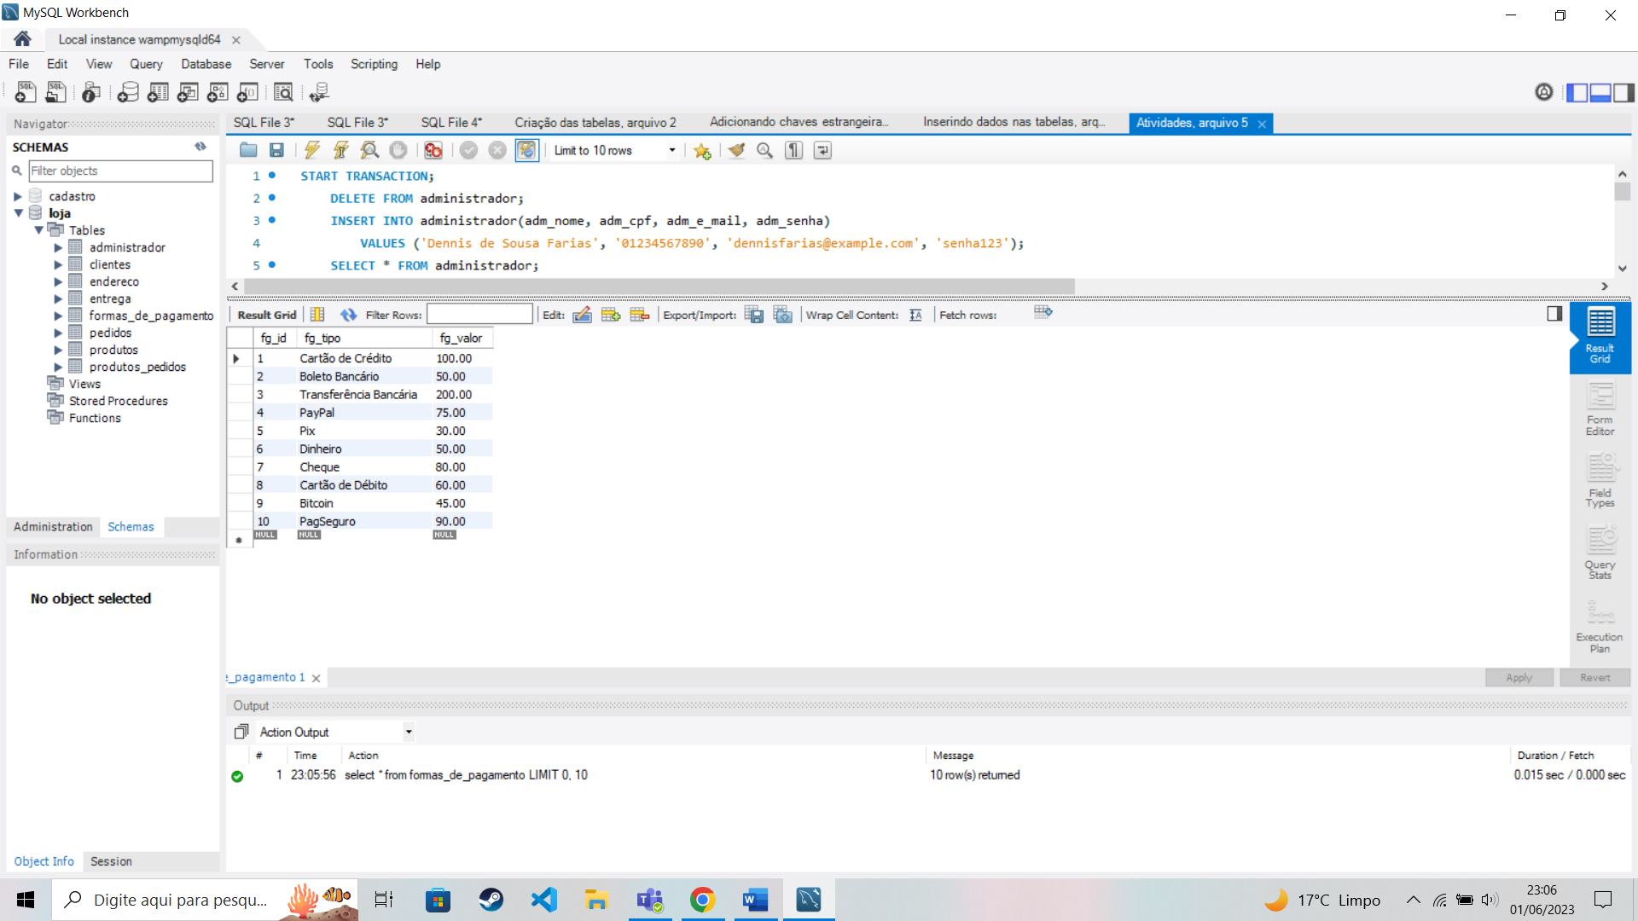

O comando:

select prd_ped_valor from produtos_pedidos;

Vai mostrar os valores da coluna prd_ped_valor da tabela produtos_pedidos.

O comando:

select distinct end_estado from endereco;

Vai mostrar quais os estados que têm na tabela endereço.

O comando:

select prd_nome, prd_preco from produtos where prd_preco > 50 order by prd_preco;

Vai mostrar o nome e o preço da tabela produtos onde o preço for maior que 50, organizados por preço do menor para o maior.

O comando:

select prd_nome, prd_estoque from produtos where prd_estoque between 20 and 50 order by prd_estoque;

Vai mostrar o nome e o estoque da tabela produtos onde o estoque estiver entre 20 e 50, organizados por estoque do menor para o maior.

O comando:

select cli_nome from clientes where cli_nome like '%Santos';

Vai mostrar o nome dos clientes que tem algum ou nenhum caractere e depois tem o nome ‘Santos’. Pode ser usado para descobrir as pessoas que tem ‘Santos’ no sobrenome.

O comando:

select cli_nome from clientes where cli_nome like 'a_a%';

Vai mostrar o nome das clientes que começam com ‘a’, tenham algum caractere, tem outro ‘a’ e tenham algum ou nenhum caractere depois. Pode ser usado para descobrir quem tem o nome começando com ‘Ana’.

O comando:

select ped_id, ent_status from entrega where ent_status in ('Pendente', 'Em andamento');

Vai mostrar o id do pedido e o status da entrega da tabela entrega que estão com o status ‘Pendente’ ou ‘Em andamento’.

O comando:

select ped_id, fg_id from pedidos where fg_id = 1 or fg_id = 2;

Vai mostrar o id do pedido e o id da forma de pagamento da tabela pedidos, onde o id da forma de pagamento seja igual a 1 ou igual a 2.

O comando:

select end_cidade from endereco where not end_cidade = 'Rio de Janeiro' group by end_cidade;

Vai mostrar as cidades da tabela endereço, excluindo a cidade do ‘Rio de Janeiro’, agrupadas por cidade, ou seja, as cidades não vão se repetir.

O comando:

select concat("O pedido ", ped_id, " que vai para ", endereco.end_cidade, " está ", ent_status) as 'Situação dos pedidos' from entrega inner join endereco

on endereco.end_id = entrega.end_id;

Vai mostrar a situação dos pedidos, informando o id do pedido, a cidade para onde ele vai e qual a sua situação.

O comando:

select cli_nome from clientes limit 0, 10;

Vai mostrar o nome dos 10 primeiros clientes.

O comando:

select min(ent_data) from entrega;

Vai mostrar qual a data de entrega mais antiga que ocorreu.

O comando:

select max(prd_preco) from produtos;

Vai mostrar o preço do produto mais caro.

O comando:

select avg(prd_preco) from produtos where prd_tamanho = 'M';

Vai mostrar a média de preço dos produtos que tem o tamanho igual a ‘M’.

O comando:

select sum(prd_preco) from produtos where prd_preco > 50;

Vai mostrar a soma dos preços dos produtos que tem o seu valor maior que 50.

O comando:

select count(*) from pedidos where ped_status = 'Cancelado';

Vai mostrar a quantidade de pedidos que estão com o status ‘Cancelado’.

